TUGAS
DATABASE VIEW

Tugas
Sistem managemen Basis Data
Pengampu : Bana Handaga, Dr. Ir, M.T.

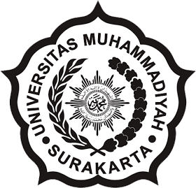

Oleh:

Frengki Alfiansyah
L 200150141

PROGRAM STUDI INFORMATIKA
UNIVERSITAS MUHAMMADIYAH SURAKARTA
2017

